水质在线分析仪

用 户 手 册

前言
尊敬的客户，非常感谢您选择本公司生产的水质在线分析仪器（以下简称：分析仪），本分析仪器符合中华人民共和国环境保护局发布的水质在线自动监测仪技术要求及检测方法。

本仪器被广泛应用于饮用水、地表水、市政污水等环境监测；城市污水处理厂、化工厂、造纸厂、电镀厂等工业废水检测。

检测的水质指标包括：
CODcr、CODmn等有机物浓度；
氨氮、总磷、总氮等营养盐浓度；
总铬、六价铬、总铅、总镉、总铜、总锌、总镍等重金属浓度。

使用本产品前，请您务必仔细阅读本说明书。说明书描述了本公司所生产的系列分析仪的各种常用功能与操作说明，有助于用户更好的理解分析仪的原理与功能，方便用户日常使用及维护，最终保证仪器的正常运行。

本用户手册适用于同系列CODcr、CODmn、NH₃-N、TP、TN、Ni、Cu、Cr、Cr⁶⁺、Cd、Zn、Pb等分析仪，除本手册外，若用户需要进一步了解其他相关信息，解决本手册尚未涉及的问题，请与本公司客服或售后技术服务中心联系以获取帮助。
质保维修条款摘要：
具体的质保和维修的服务依照订购合同上相关条款执行。
对于在保修期内且符合保修范围的产品，本公司将按照订购合同优先提供远程检修服务，服务包含但不限于故障排查、维修、备件更换、技术支持及常规技术咨询服务等。
超过保修期活在保修期内因下列原因而发生的故障均属于保外维修，本公司不提供免费维修服务：
- 未经厂家允许，自行对产品进行擅自改动的；
- 由于泡水、失火、强电串入、试剂腐蚀等或操作使用不当的；
- 由于地震、洪水、雷击等自然灾害或其他不可抗因素而造成损坏的。
保修期内产品如出现任何严重缺陷将不得继续使用，以防进一步损坏。须尽快向本公司提交故障报告和售后维修申请，如不进行维修而继续使用，本保修不再适用。
法律及版权声明：
本手册信息已经过严格审核，但仍有可能会包含某些未确切描述的信息，在此情况下，用户应咨询本公司客服、售后再操作。对于忽略上述不确切或疏忽信息擅自操作而导致的直接、间接、特殊或必然的损害，本公司保留免责权利。
本公司在全球范围内保留所有知识产权权益。未经本公司的实现书面许可，本仪表的任何部分包括源代码、软件及其配置文件，不得以纸质、电子、电磁、光学等任何形式，通过人工或其他的任何方式复制、传输、转录或翻译成任何一种语言或计算机语言。
未经本公司的事先书面许可，本手册的全部或部分不得复制、扫描、印刷、转载、翻译或传输到任何电子、纸质或可计读媒体上。
特别注意事项：
本产品为非防爆构造，在有防爆要求的危险地域不能使用。
仪器在安装调试、更换试剂或开关柜门时，务必遵守下列安全措施：
- 身着实验室长袖工作服或操作服；
- 佩戴安全眼罩或面罩；
- 穿戴防护性橡胶手套以及劳保用鞋（不露脚趾与脚背）。
本仪器在运行时，不允许添加试剂、倾倒废液、拔插管路，如调试时需要打开柜门的，请务必遵守上述安全规定，在充分防护的前提下进行观察与维护。
不能用蒸馏水或其他液体代替试剂运行仪器，否则将存在消解管内温度和压力过高，从而发生炸裂危险！
为保证仪器的测量精度及运行寿命，请使用本公司提供的配套试剂。自行配制试剂或从其他公司获得的试剂将有可能存在质量或配方不匹配的问题，严重时将会产生大量沉淀、粘稠现象，从而堵塞毁损仪器，甚至引发消解管炸裂、或进液系统喷液等事故。
从废液排液口排出的液体为强酸或强碱性等有害化学液体，请严格按照技术规格手册提供的废液处理方法或按照当地环保监管部门及相关部门规定的废液回收规定处理试剂废液，严禁未经处理倾倒废液污染环境。
仪器使用单位必须确保有合格、经过训练的操作人员才能安装、操作或使用本仪器及其外部设备。非本公司授权技术人员不允许对仪器进行分解或者变更。
进行产品内部的维修和检查时，会有触电、灼伤等危险，请关机冷却10分钟之后再进行维修和检查。维修时必须拔掉电源线，如特殊情况需带电操作的，务必提前咨询客服或售后。
目 录
第一章 简介及安装 1
1.01 技术参数 2
1.02 检测流程 2
1.03 方法及原理 3
1.04 站房要求 4
1.05 分析仪安装要求 5
第二章 功能简介 6
2.01 系统首页 6
2.02 运行状态 7
2.03 运行参数 8
2.04 历史数据查询 9
2.05 报警记录查询 9
2.06 日志查询 10
2.07 标定记录 10
2.08 十通阀管路介绍 11
第三章 校准与测量 11
3.01 量程选择 11
3.02 量程范围表（常规） 12
3.03 手动零点校准 13
3.04 自动零点校准 14
3.05 手动量程校准 15
3.06 自动量程校准 16
3.07 手动在线检测 17
3.08 手动离线检测 17
3.09 自动整点、间隔设置 18
3.10 外部输入输出设置 18
3.11 水泵启动时间设置 19
3.13 手动抽排操作 19
3.14 启动与急停 20
3.15 数据导出 20
3.16 核查设置 21
第四章 试剂及标液 22
4.01 危险提示 22
4.02 试剂及标液储存 22
4.03 试剂说明 22
4.04 标液配置 23
第五章 维护与维修 25
5.01 日常维护 25
5.02 常见故障维修 25

第一章 简介及安装

1.01 技术参数
显示屏：7寸TFT彩色触摸屏；
数据储存：50万次历史数据储存（十年以上全部数据记录）；
自动功能：具备自动校准、核查、清洗等功能；
环境温度：5℃～40℃；
水样温度：0℃～50℃；
外接水样：压力（-5～5）KPa，流速（-0.5～0.3）m/s；
相对湿度：65%±20%，无冷凝结霜；
电源电压：交流电压 220 V±22 V；
电源频率：50 Hz±0.5 Hz；
仪器功率：峰值时＜300W；
测量周期：最小周期为30分钟，最大周期不超过60分钟；
采样周期：间隔（1～9999min任意设定）、24H整点时间、及外部触发测量模式；
校准周期：间隔（1～9999min任意设定）、24H整点时间、及远程触发校准模式；
维护周期：每半个月一次（根据使用现场实际请而定）；
信号输出：标准RS-232（RS485选配）、4～20mA（0～5V选配）输出；
其他：异常复位或断电后，仪器自动排出残留液体，并清洗后恢复工作状态。
废液/废水
1.02检测流程
试样/标准溶液
进样/定量
消解单元
分析检测
数据储存
1.03 方法及原理

项目 | 检测方法 | 原理及依据
CODcr | 重铬酸钾分光光度法 | GB 11914-89
CODmn | 高锰酸钾法 | GB 11892-89
氨氮 | 水杨酸分光光度法 | GB 7481-87
总磷 | 钼酸铵分光光度法 | GB 11893-89
总氮 | 碱性过硫酸钾消解-紫外分光光度法 | GB 11894-89
总铜 | 新亚铜灵分光光度法 | GB/T 20975.3
总镍 | 丁二酮肟分光光度法 | GB/T 20975.14
总铬 | 高锰酸钾氧化-二苯碳酰二肼分光光度法 | GB7466-87
六价铬 | 二苯碳酰二肼分光光度法 | GB7467-87
总锌 | 锌试剂分光光度法 | /
总锰 | 高碘酸钾分光光度法 | GB/T 20975.7
总铁 | 邻二氮杂菲分光光度法 | GB/T 20975.4
氰化物 | 异烟酸—吡唑啉酮光度法 | GB7486—87
挥发酚 | 4-安替比林直接光度法 | GB 7490-87
总锡 | 苯基荧光酮分光光度法 | GB/T 20975.10
Pb | 铅试剂分光光度法 | /
Cd | 镉试剂分光光度法 | /
As | 二乙基二硫代氨基甲酸银分光光度法 | GB 7485-87
总银 | 3,5-Br2-PADAP分光光度法 | HJ 489-2009

1.04 站房要求
- 应建有专用监测站房，新建站房面积应满足不同监控站房的功能需求并保证水污染源在线监测系统的摆放、运转和维护，使用面积应不小于15m²，站房高度不低于2.8m，推荐方案见监测站房布局参考图。
- 监测站房应尽量靠近采样点，与采样点的距离应小于50m。
- 监测站房应安装空调和冬季采暖设备，空调具有来电自启动功能，具备温湿度计，保证室内清洁，环境温度、相对湿度和大气压等应符合GB/T 17214的要求。
- 监测站房内应配置安全合格的配电设备，能提供足够的电力负荷，功率≥5kW，站房内应配置稳压电源。
- 检测站房内应配置合格的给、排水设施，使用符合实验要求的用水清洗仪器及相关装置。
- 监测站房应配置完善规范的接地装置和避雷措施、放到和放置认为破坏的设施，接地装置安装工程的施工应满足GB 50169的相关要求，防雷设计应满足GB 50057的相关要求。
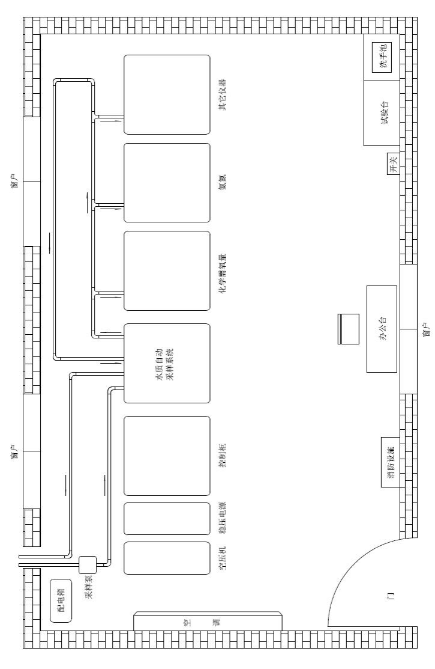
- 其他检测站房要求参考HJ 353水污染源在线检测系统安装技术规范。
监测站房布局参考图

1.05 分析仪安装要求
- 分析仪的各种电缆和管路应加保护管，保护管应在地下铺设或空中架设，空中架设的电缆应附着在牢固的桥加上，并在电缆、管路以及电缆和管路的两端设立明显表示。电缆线路的施工应满足GB 50168的相关要求。
- 分析仪仅满足落地安装方式，须有必要的防震措施，保证设备安装牢固稳定。在设备周围应留有足够的空间，方便设备维护及操作。
- 给、排水管路应选用PVC-U硬管或PPR管，并做好防护、保温措施。
- 水泵（可选）根据现场取水口距离选择合适的自吸泵或潜水泵。
- 放置仪器的地面应高于水槽壁，管道从仪器到水槽呈坡型下降，尽量减少管道弯头的的数量，并且管道中途不应有凸起或凹下的地方，避免管道中存水。
- 水泵管路安装应一进两出，两根出水管均应安装调压阀。
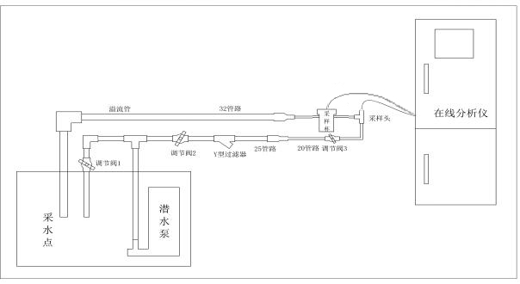
安装效果示意图

第二章 功能简介

2.01 系统首页
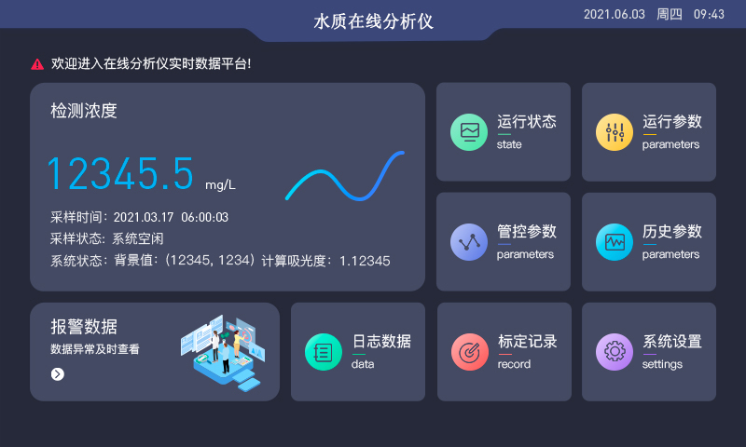
- 检测浓度：显示仪器最近一次检测结果值（此数据为在线数据，可实时上传）。
- 采样时间：显示仪器最近一次水样检测的启动时间。
- 采样状态：系统空闲表示仪器处于停止工作状态。仪器运行时，此项会显示仪器运行中对应的步骤。
- 系统状态：单条显示当前流程实时步骤。
- 运行状态：累积显示所有流程运行步骤及对应时间。
- 运行参数：显示设备的定量、分析、温度等信号参数。
- 管控参数：显示设备的量程、K值、B值等关键参数。
- 历史数据：可查询储存的在线、离线、核查等数据。
- 报警数据：可查询仪器的故障、报警信息。
- 日志数据：可查询人为操作仪器、修改参数的内容及时间。
- 标定记录：可查询仪器标定的浓度、吸光度、及工作曲线等。
- 系统设置：进入二级及以上操作系统入口。

2.02 运行状态

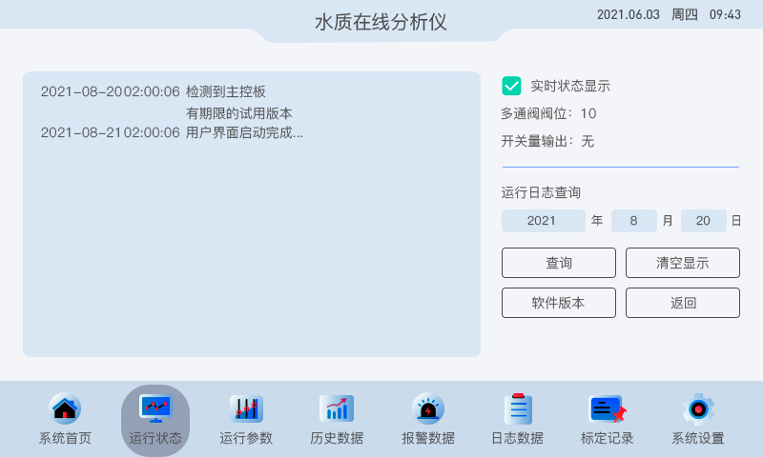

- 实时状态显示：勾选状态时，仪器运行步骤及时间，将会实时记录在左侧显示框内。当实时状态显示为不勾选时，仪器运行步骤及时间，将不会记录、显示在左侧显示框内。
- 多通阀阀位：显示当前步骤对应多通阀实时打开通道（1-10）。
- 开关量输出：显示为当前开关量编号，无表示未有任何开关量动作。
- 运行日志查询：输入要查询的时间后，单击查询左侧显示框显示当天的运行详细步骤及时间。
- 清空显示：单击清除掉左侧显示框内所有内容。
- 软件版本：单击后，可查询当前主控版本号和界面版本号。

2.03 运行参数

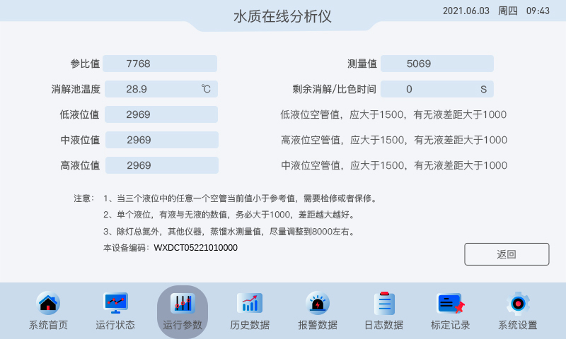

- 参比值：显示直接对光源信号的采集值。
- 测量值：显示光源穿过消解池后的信号值。
- 低液位值：显示定量管低液位当前状态的信号值。
- 中液位值：显示定量管中液位当前状态的信号值。
- 高液位值：显示定量管高液位当前状态的信号值。
- 消解池温度：显示消解池内当前温度，除混合液消解时，通常显示为室温。
- 剩余消解/比色时间（秒）：仪器运行到系统静置比色步骤时会显示倒计时，其他时候为零。
- 本设备编码：本台仪器的识别号。

2.04 历史数据查询
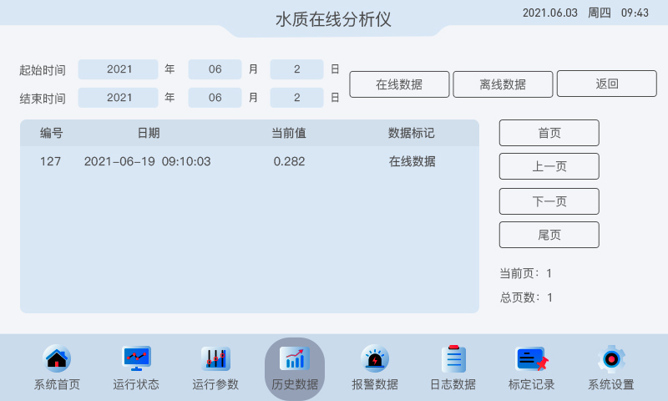
- 本页面可查询历史在线数据和离线数据；
- 双击某单个数据的当前值或日期，即可进入数据详情页，查看某条数据的参比值、测量值、吸光度等信息。

2.05 报警记录查询
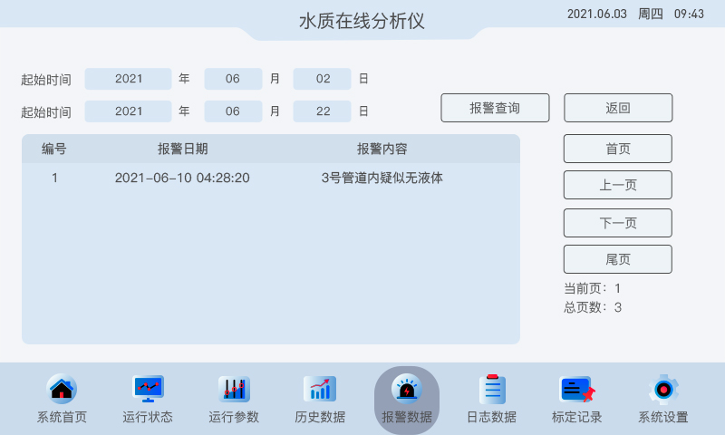
- 本页面可查询设备运行异常的自动报警信息

2.06 日志查询
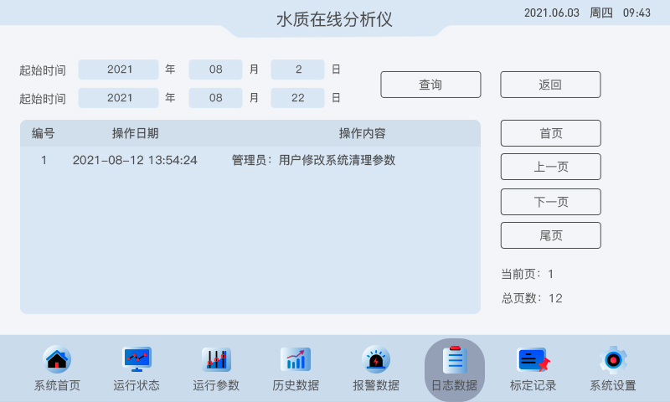
- 本页面输入起始日期和结束日期，单击查询，即可查询时间段的日志记录

2.07 标定记录
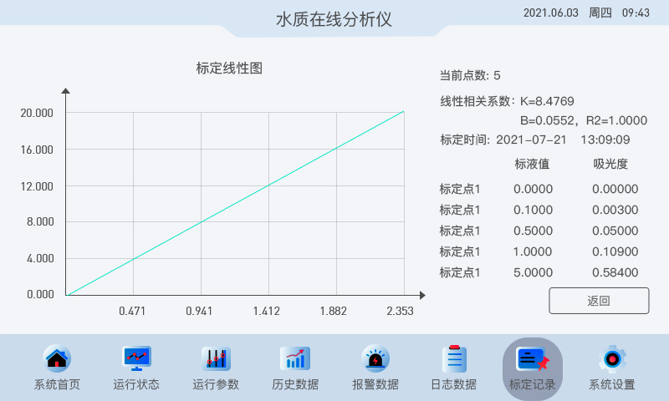
- 本页面主要记录线性公式相关信息，如K值、B值、标定点数、标定浓度、吸光度、标定时间等信息。
2.08 十通阀管路介绍
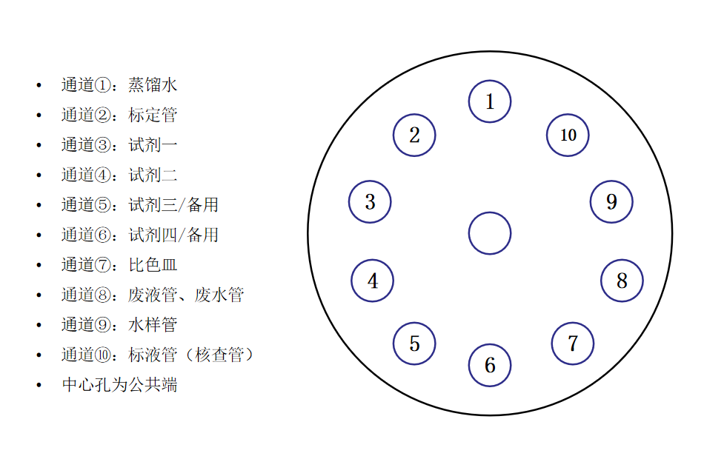

第三章 校准与测量

3.01 量程选择
在使用校准前，首要的工作是根据废水的排放标准和废水的实际浓度选择并设定仪器的最优测量量程，可在系统设置-参数设置-量程设定页面设置范围；
最优量程的选择标准是：实际废水的平均浓度应落在所选量程的20%～80%内，最高浓度应低于所选量程的110%；量程选择过小会导致仪器无法检测实际排放的高浓度废水；量程选择过大则会降低低浓度废水检测的精准度。
必要时可在系统设置-仪器校准页面做多量程自动切换配置。
量程标定应选择20%～80%以内的标液浓度进行单点或多点校准，为方便配置，可取范围内的整数浓度值。
注：定制量程范围不在本手册规范内，必要时请直接与客服或售后联系。
3.02量程范围表（常规）
项目 | 检出限（mg/L） | 检测下限（mg/L） | 量程1 | 量程2 | 量程3 | 性能指标
CODcr | 4 | 15 | 0-1000 | 定制 | 定制 | HJ/T 377
CODmn | 0.5 | 1 | 0-6 | 定制 | 定制 | HJ/T 100
氨氮 | 0.02 | 0.05 | 0-1.5 | 0.2-10 | 5-100 | HJ/T 101
总磷 | 0.01 | 0.02 | 0-2 | 0.2-10 | 5-60 | HJ/T 103
总氮 | 0.1 | 0.5 | 0-6 | 5-40 | 10-150 | HJ/T 102
总铜 | 0.01 | 0.05 | 0-2 | 定制 | 定制 | ≤10%
总镍 | 0.01 | 0.02 | 0-2 | 定制 | 定制 | ≤10%
总铬 | 0.01 | 0.02 | 0-1 | 定制 | 定制 | ≤10%
六价铬 | 0.01 | 0.02 | 0-1 | 定制 | 定制 | ≤10%
总锌 | 0.01 | 0.05 | 0-2 | 定制 | 定制 | ≤10%
总锰 | 0.01 | 0.05 | 0-5 | 定制 | 定制 | ≤10%
总铁 | 0.01 | 0.05 | 0-2 | 定制 | 定制 | ≤10%
氰化物 | 0.01 | 0.02 | 0-0.5 | 定制 | 定制 | ≤10%
挥发酚 | 0.01 | 0.05 | 0-5 | 定制 | 定制 | ≤10%
总锡 | 0.01 | 0.05 | 0-1 | 定制 | 定制 | ≤10%
Pb | 0.01 | 0.05 | 0-0.5 | 定制 | 定制 | ≤10%
Cd | 0.01 | 0.05 | 0-0.5 | 定制 | 定制 | ≤10%
As | 0.01 | 0.05 | 0-1 | 定制 | 定制 | ≤10%
总银 | 0.01 | 0.05 | 0-1 | 定制 | 定制 | ≤10%
性能指标包括：示值误差、低浓度漂移、高浓度漂移、重复性、记忆效应、电压试验、环境温度影响等。
3.03 手动零点校准
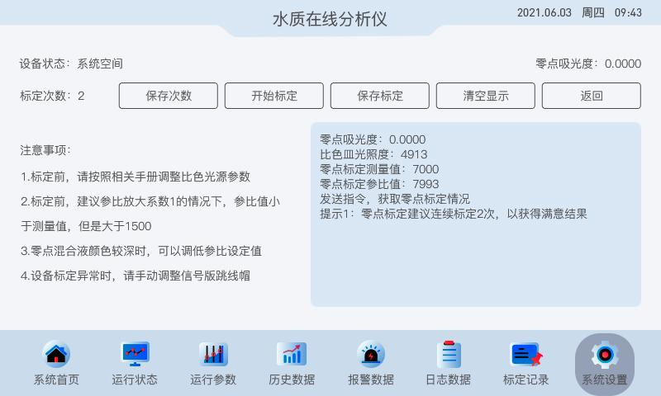
操作步骤：
1、依次进入系统设置-仪器校准-零点标定页面；
2、启动零点标定前，确认设备状态为系统空闲状态；
3、轻触标定次数后面的数字，设定连续标定次数，并单击保存确认；
4、单击开始标定，并确认操作，设备开始启动零点标定流程（此时设备状态不再显示系统空闲）；
5、等待零点标定流程完全结束后，显示框将显示最新零点标定的各结果值；
6、确认零点标定的结果值均无误后，单击保存标定，并确认，即手动零点标定完成。
注：零点标定保存后，不会改变系统首页和标定记录的标定时间（仅量程保存会改变）。

3.04 自动零点校准
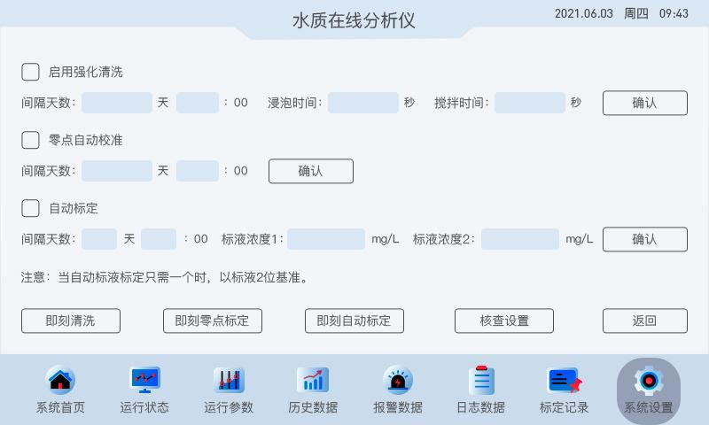
操作步骤：
1、确认系统首页的系统状态为系统空闲；
2、依次进入系统设置-参数设置-自动处理页面（如图 2）；
3、单击即刻零点标定并确认，即启动零点标定流程；
4、零点标定流程结束后，系统会自动保存零点标定结果，不需额外手动保存。
注：
零点标定默认从1号蒸馏水管抽液；标定保存后，不会改变系统首页和标定记录的标定时间（仅量程保存会改变）。

3.05 手动量程校准
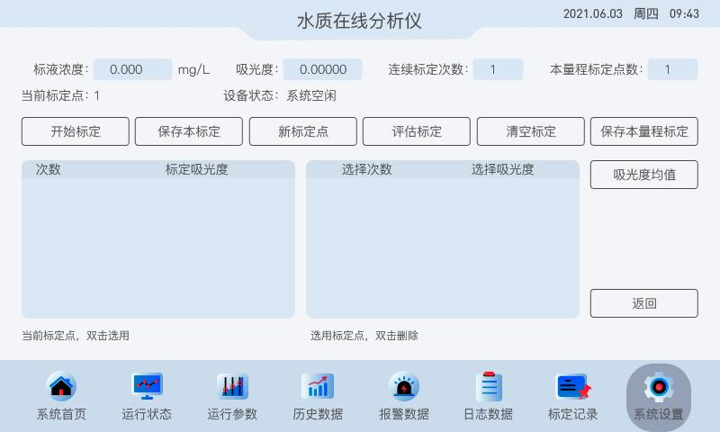
操作步骤：
1、将准备好的标液放在8号管或8号管分支标1下；
2、依次进入系统设置-仪器校准-量程校准页面（如图 1）；
注：系统设置-仪器校准页面启用的量程几，则单击量程几标定。
3、设置标液浓度、连续标定次数（范围 1-8，一般设置 1 次）、本量程标定点数（量程标定标液个数，一般用一个或两个标液标定）；
4、单击开始标定，并确认操作，系统即开始启动量程标定流程；
5、量程标定流程结束后，注意吸光度栏显示的当前标定结果值，是否在合理范围；
6、先单击保存本标定（如多个标液标定，则需点新标定点并重复3、4步）；
7、所有浓度标定完，并分别保存过本标定之后，再单击保存本量程标定，随后会依次出现两次弹框，根据提示确认即可（如不需要放入零点，则点击取消）；
7、保存完毕之后可到标定记录页面，确定 K 值、B 值、标定时间等信息是否成功更新。

3.06 自动量程校准
操作步骤：
- 将准备好的标液放置在8号标定管，如8号管分出来为标1和标2两根，则标液放置相对低浓度标液，标2放置相对高浓度标液；
- 依次进入系统设置-参数设置-自动处理页面（如图 2）；
- 将标液浓度 1、标液浓度 2 设置成准备好的标液浓度值，并确认（注：如只想一个浓度标液标定，则浓度1和浓度2设置成同一值即可）；
- 单击即刻自动标定并确认后，系统将启动自动标定流程，并自动保存标定结果；
- 事后可到标定记录页面，确定 K 值、B 值、标定时间等信息是否成功更新。
注：即刻自动标定启动后，系统将依次执行零点标定和量程标定两个流程，若自动标定不成功， 请排查故障原因或联系售后工程师。

3.07 手动在线检测
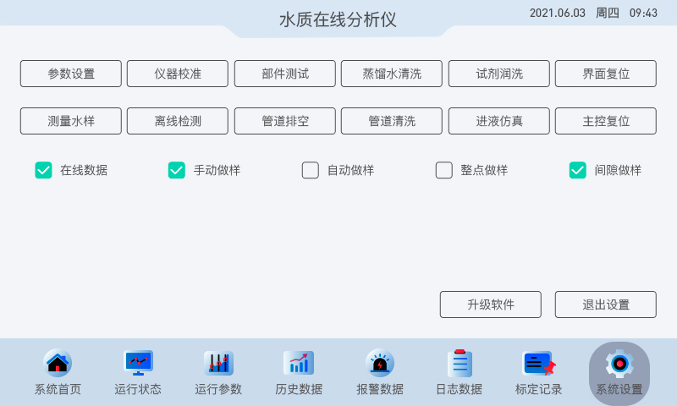
操作步骤：
- 进入系统设置（密码：11）页面；
- 单击测量水样，并确认操作，仪器即开始运行测量水样流程；
- 待测量流程结束后，可到系统首页或历史数据查看测量结果。
注：在线检测默认从9号管抽液，且数据结果会上传。

3.08 手动离线检测
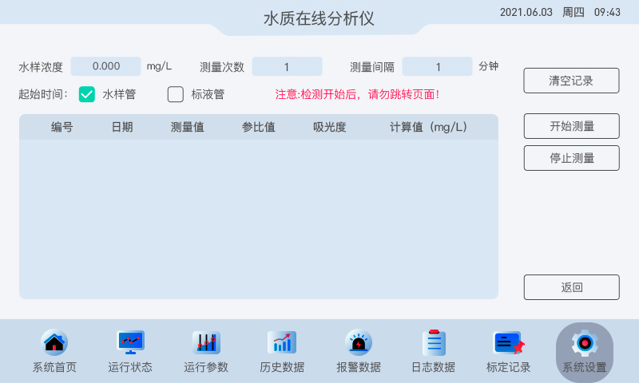
操作步骤：
- 依次进入系统设置-离线检测页面；
- 设定测量次数及测量间隔；
- 选择水样管（9号）或标定管（8号）抽取样品；
- 点击开始测量，并确认操作，即启动离线检测流程。
- 待流程结束后，可到本页面或历史数据-离线数据页面查看结果。

3.09 自动整点、间隔设置
操作步骤：
- 进入系统设置-参数设置-整点时间或间隔时间页面，按需设置并保存；
- 返回系统设置页面，勾选自动做样；
- 根据需求再勾选整点做样或间隔做样，仪器则会按设定时间自动测量。

3.10 外部输入输出设置
- 4-20mA：I01-，IO1+；
- 超标报警输出（联动控制输出）：OUT1-，OUT1+；
- 外部触发采样（联动控制输入）：COD，K1；
- 232串口输出：RS232九针串口接头；

3.11 水泵启动时间设置
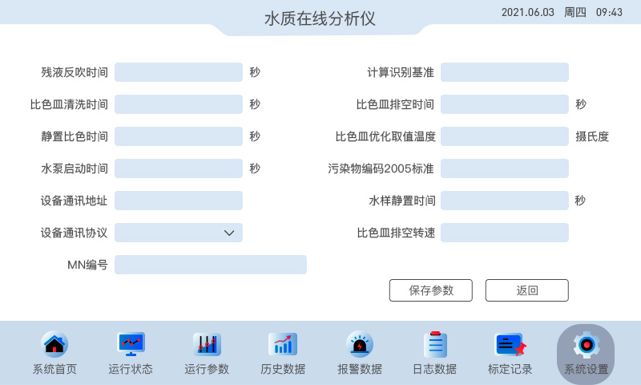
- 设备自动运行前，请在系统设置-参数设置-常用配置页面设置水泵启动时间；
- 为保证分析仪运行时水样抽取正常，务必设置好水泵启动时间。水泵启动时间设置应大于水泵启动时，水样从取水口抽到分析仪旁边的时间。
- 如供样方式为采样器供样，水泵启动时间可不设置。

3.13 手动抽排操作
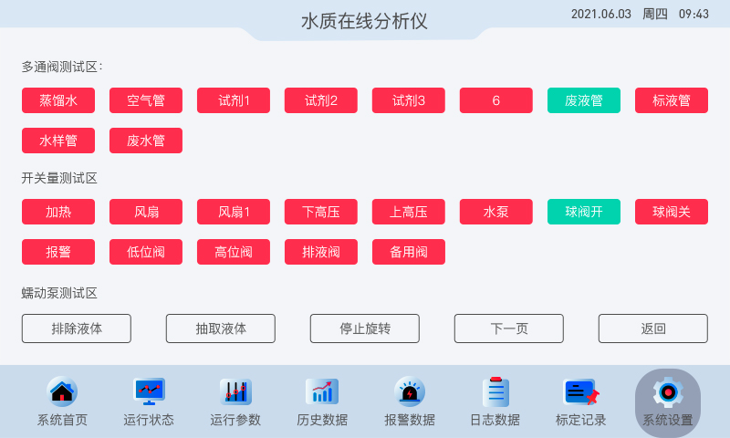
功能介绍：
依次进入系统设置-部件测试页面；
- 多通阀测试区：可自由切换各十通阀通道，用于测试十通阀的阀位及动作是否正确；
- 开关量测试区：可用于测试硬件各部分的控制输出是否正常；
- 蠕动泵测试区：可用于测试蠕动泵正转（排出液体）、反转（抽取液体）是否正常；
- 3个测试区配合，可测试十通阀阀位切换、漏气、高压阀、测速器等故障；
- 蠕动泵测试区抽/排完成后，需手动停止旋转。
注：只有当仪器状态为系统空闲时，本页面操作才有效。

3.14 启动与急停
- 如用户需立即启动分析仪做样，启动前务必保证当前运行状态为系统空闲；
- 如分析仪运行中，用户需让设备终止当前流程，可到系统设置页面，使用主控复位按钮，紧急情况下应当直接将设备电源断开；
- 注：①如系统设置页面勾选项为手动做样，仪器急停重启之后，系统状态直接变为系统空闲，将等待用户进行必要的操作，仪器自身不会进行任何动作；
②如系统设置页面勾选项为自动做样，仪器急停重启之后，仪器将自动进行必要的排空与清洗流程，流程结束后，系统状态变为系统空闲。

3.15 数据导出
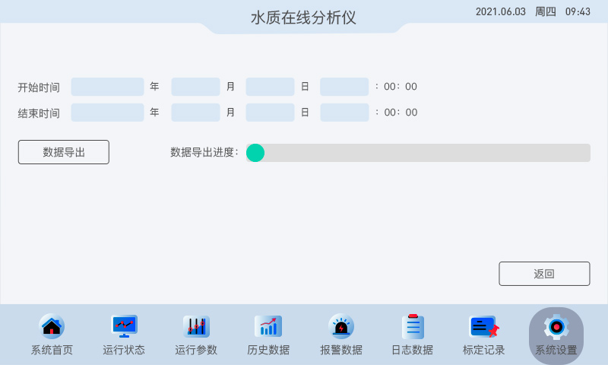
操作步骤：
- 准备一个32G以内的U盘，在U盘根目录新建名为TDianData的文件夹，并在TDianData文件夹内新建名为HOData的子文件夹；
- 将U盘插入分析仪触摸屏下方USB接口处；
- 进入系统设置-参数设置-数据导出页面，输入起止日期，单击数据导出；
- 导出进度读条完成后，用电脑在U盘目录打开TDianData文件夹 - HOData文件夹 - HisData文件，即可查看导出数据。

3.16 核查设置

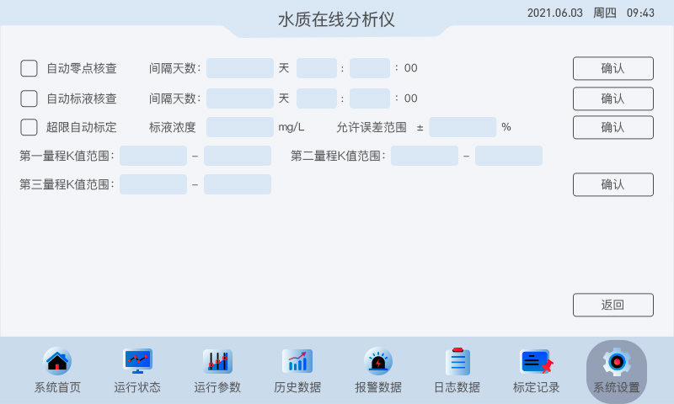

操作步骤：
- 将需要核查的标液放置在核查管；
- 依次进入系统设置-参数设置-自动处理-核查设置页面；
- 勾选需要核查的功能，设置间隔天数及时间点，确认保存即可。

注：标液核查3种试剂的分析仪，核查通道为6号管，4种试剂的分析仪，核查通道为8号管下分配的核查管。零点核查默认从1号蒸馏水管进液。

如需设置超限自动标定，请自行设置标液浓度及误差范围，并将标液放置在8号标定管内。

第四章 试剂及标液

4.01 危险提示
1、本仪器所需的部分化学试剂有腐蚀性物质，接触前务必做好相关防护；
2、吸入、皮肤接触、吞咽会对人体造成伤害；
3、部分试剂接触皮肤会引起烧伤，且有积累效应的危险；
4、试剂如接触皮肤或进入眼睛，立即用大量清水冲洗并就医；

4.02 试剂及标液储存
- 试剂、标液均需避光保存；
- 部分试剂及标液需冷藏存放，以防质变；
- 应存放在只有专业人员或经批准人员能拿到的地方。

4.03 试剂说明
1、如试剂为成品水剂，用户可直接安装在对应位置使用；
2、如试剂为干粉，用户需请专业人士按配方要求配置成水剂使用；
3、过期试剂或废液应以专用容器予以回收，并按照GB 18597的有关规定，交由有危险废物处理资质的单位处理，不得随意排放或回流污水排放口。

4.04 标液配置
化学需氧量（CODcr）
纯水 | 按GB 11892-89方法获得不含还原性物质的蒸馏水。
贮备液 | ρ= 2000.0 mg/L
配置方法 | 称取在 120℃下干燥 2 h 并冷却至恒重后的邻苯二甲酸氢钾（KHC8H4O4，优级纯）1.7004 g，溶于适量水中，移入 1000 ml 容量瓶中，稀释至标线。此溶液在 2℃～5℃下贮存，可稳定保存一个月。  其他低浓度化学需氧量（CODCr）标准溶液由化学需氧量（CODCr）标准贮备液经逐级稀释后获得。

高锰酸盐指数（CODmn）
纯水 | 按GB 11892-89方法获得不含还原性物质的蒸馏水。
贮备液 | ρ= 1000.0 mg/L
配置方法  （一） | 称取16.76g D-（+）-葡萄糖（C₆H₁₂O₆），溶于适量蒸馏水中，移入1000mL容量瓶中，稀释至标线，此溶液在2℃～5℃下贮存，可稳定保存一个月。  其他低浓度标准溶液由贮备液经逐级稀释后获得。
配置方法  （二） | 将草酸钠（Na₂C₂O₄）预先在200℃加热1h后，置于保干器中冷却。称取8.4g冷却后的草酸钠（Na₂C₂O₄），溶于适量水中，移入1000mL容量瓶中，稀释至标线，此溶液在2℃～5℃下贮存，可稳定保存一个月。  其他低浓度标准溶液由贮备液经逐级稀释后获得。

氨氮（NH₃-N)
纯水 | 按HJ 535方法获得无氨水。
贮备液 | ρ= 1000.0 mg/L
配置方法 | 称取在 100℃～105℃干燥 2 h 并冷却至恒重后的氯化铵（NH₄Cl，优级纯）3.8190 g， 溶于适量水中，移入 1000 ml 容量瓶中，稀释至标线，此溶液在 2℃～5℃下贮存，可稳定 保存一个月。  其他低浓度氨氮标准溶液由氨氮标准贮备液经逐级稀释后获得。

总磷（TP)
纯水 | 按GB 11892-89方法获得不含还原性物质的蒸馏水。
贮备液 | ρ= 1000.0 mg/L
配置方法 | 称取在 100℃～105℃干燥 2 h 并冷却至恒重后的磷酸二氢钾4.39 g， 溶于适量水中，移入 1000 ml 容量瓶中，稀释至标线，此溶液在 2℃～5℃下贮存，可稳定保存一个月。  其他低浓度总磷标准溶液由总磷标准贮备液经逐级稀释后获得。

总氮（TN)
纯水 | 按HJ 535方法获得无氨水。
贮备液 | ρ= 1000.0 mg/L
配置方法 | 称取7.218g硝酸钾（KN0₃，优级纯，于105℃～110℃烘干4h）溶于无氨水中，移至1000mL容量瓶中，稀释至标线，此溶液在 2℃～5℃下贮存，可稳定保存一个月。  其他低浓度总氮标准溶液由总磷标准贮备液经逐级稀释后获得。

- 维护与维修

5.01 日常维护
1、分析仪应委托第三方运营维护公司派遣专业人士进行日常维护与保养；
2、定期检查并补充各种试剂、蒸馏水；
3、定期检查废液桶、溢流瓶液体存量，并及时清理，切勿造成废液溢流；
4、定期检查水泵进出口管路，清理其附着在关口的杂物，确保水流顺畅；
5、定期手动测试硬件维护，排出可以问题；
6、定期检查、更换定量管、蠕动泵管等易损易耗件；
7、定期对分析仪进行零点校准、量程校准，确保测量的准确性；
8、其他要求参考HJ 355水污染源在线检测系统运行技术规范。

5.02 常见故障维修
故障信息 | 故障原因
**号管疑是无液体 | 瓶内液体不足或流路管未有效插入瓶中  液位信号异常  漏气或蠕动泵故障  管路压力或堵塞
水样抽取异常 | 液位信号异常  漏气或蠕动泵故障  供水压力过大或供水管道堵塞
加热系统故障 | 温度传感器故障，温度显示异常  控制板加热输出异常  室温低于0度，或加热电源线接头氧化
比色皿冷却异常 | 温度传感器故障，温度显示异常  消解池降温风扇故故障  站房室温过高
光源调整异常或电压超限 | 消解池混合液颜色不对，或有沉淀  信号板或光源老化，导致光源信号弱  光纤老化，导致信号传输不足
进液系统故障，进液前导管有液 | 液位信号识别异常  排空时间不够，定量管液体未排干净  管路残留严重，定量管液体不能排干净
同一标液测量数据不稳定 | 光源输出电流太大  蠕动泵管、定量管等进液系统污染严重  光源信号不稳定  混合液消解反应不完全  站房室内温度变化较大
自动标定不成功 | 零点标定信号调整异常  量程校准后K值不在合理范围内

